PRIMO GIORNO –IL LIBRO

Bastian rimane affascinato dal libro che trova nella vecchia libreria, eppure ce n’erano tanti a disposizione e altrettanti ormai ne aveva letti.. ma davanti a quel libro si ferma! E piu’ lo legge piu’ si sente di far parte di quella storia.. Succede qualche volta anche a noi davanti al Vangelo, davanti alla Parola di Dio di sentire che le parole scritte sono proprio rivolte a noi? Ci accorgiamo che Quel libro è stato scritto proprio per noi!? .

MI PRESENTO, MI CHIAMO... BASTIAN
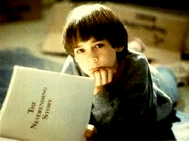
Bastiano Baldassarre Bucci ha perso la madre e vive solo con il padre con cui ha un rapporto difficile e non riesce a comunicare. Vive una realtà fatta di sogni e avventure attraverso le pagine dei libri che tanto ama e che lo allontanano dai suoi tanti problemi di giovane adolescente.
Appartenente al popolo dei Fligi di Adamo, nel libro viene descritto come un “ragazzino piccolo e grassoccio, di forse dieci, undici anni". Impacciato e innamorato dei libri, i cui personaggi sono i suoi unici amici, Bastiano si lamenta spesso di non avere un fisico adatto a un eroe e ha il terrore di esserne deriso. Tale convinzione, tra l'altro, lo rende spesso insicuro di se’ tanto da non riuscire a integrarsi nel gruppo di amici.

E LUI che ne dice?
Dal Vangelo secondo Luca - PROLOGO cap. 1
Poiché molti hanno cercato di raccontare con ordine gli avvenimenti che si sono compiuti in mezzo a noi, come ce li hanno trasmessi coloro che ne furono testimoni oculari fin da principio e divennero ministri della Parola, così anch'io ho deciso di fare ricerche accurate su ogni circostanza, fin dagli inizi, e di scriverne un resoconto ordinato per te, illustre Teòfilo, in modo che tu possa renderti conto della solidità degli insegnamenti che hai ricevuto.

Dal Vangelo secondo Giovanni - CONCLUSIONE cap. 21
Questi è il discepolo che testimonia queste cose e le ha scritte, e noi sappiamo che la sua testimonianza è vera. Vi sono ancora molte altre cose compiute da Gesù che, se fossero scritte una per una, penso che il mondo stesso non basterebbe a contenere i libri che si dovrebbero scrivere.

SPECCHIO... RIFLESSO…
prendiamo appunti mentre l’educatore parla così da ricordare meglio la sua riflessione! scriviamo quello che ci rimane più impresso, quello che vogliamo ricordare anche domani.. anche a casa!

____________________________________________________________________________________________________________________________________________________________________________________________________________________________________________________________________________________
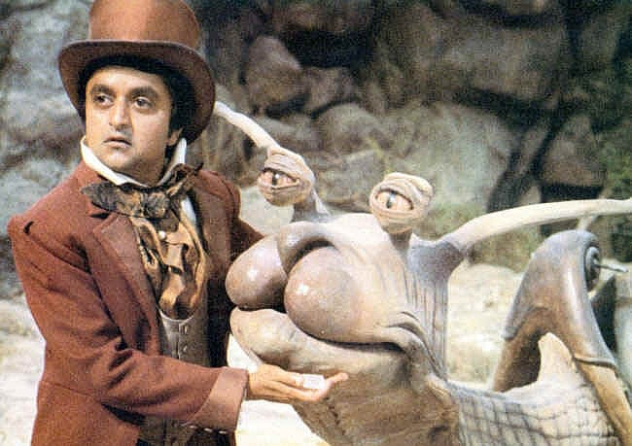
SECONDO GIORNO - LA MISSIONE -

Il giovane Atreyu accetta una missione importantissima e senza pensarci su lascia la sua vita di tutti i giorni per compierla…
Oggi celebriamo l'Eucarestia e se stiamo attenti, quello che ci dice il sacerdote alla fine della Messa è sempre … “la Messa è finita andate in Pace”. Quale modo migliore per invitarci ad andare, a uscire dalle porte della Chiesa a diffondere il vangelo a portarlo nel cuore per viverlo ogni giorno.. una missione anche questa.. la piu’ grande e la piu’ importante perché è la nostra missione di ogni giorni, di una vita intera!

MI PRESENTO, MI CHIAMO... ATREYU!
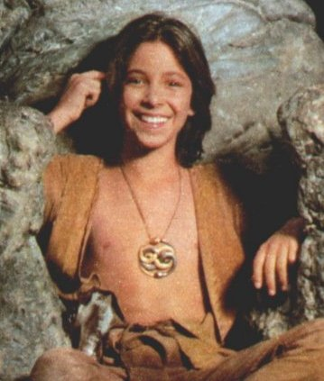
Atreyu è un bambino Pelleverde di circa 10 anni; perciò, come tutti i membri del suo popolo, vive in una tenda, ha carnagione olivastra, occhi scuri che vedono fino all'orizzonte e capelli nero-azzurri corvini, che porta raccolti con strisce di cuoio in un ciuffo dietro la nuca. Le sue guance e la fronte sono dipinte di bianco con dei semplici ornamenti. Indossa calzoni corti, scarpe di morbido cuoio e un mantello intessuto con pelle di bufalo che gli lascia, però, il torso nudo. Il suo nome, nella lingua della sua gente, significa "Figlio di Tutti" e allude al fatto che Atreyu è orfano ed è stato allevato dall'intera tribù. Ha un carattere fiero ma non orgoglioso; dimostra grande coraggio, tenacia e generosità, tutte caratteristiche tipiche dei Pelleverde. È responsabile ed è l'immagine dell'amico fedele, che da’ buoni consigli e che sa sempre cosa fare. È molto intelligente infatti ragiona già come un adulto. È molto ammirato da tutti i Pelleverde ma soprattutto da Bastian.

ma LUI che ne dice?
Dal Vangelo secondo Matteo - Missione dei dodici - Cap. 10
Chiamati a sé i suoi dodici discepoli, diede loro potere sugli spiriti impuri per scacciarli e guarire ogni malattia e ogni infermità. I nomi dei dodici apostoli sono: primo, Simone, chiamato Pietro, e Andrea suo fratello; Giacomo, figlio di Zebedeo, e Giovanni suo fratello; Filippo e Bartolomeo; Tommaso e Matteo il pubblicano; Giacomo, figlio di Alfeo, e Taddeo; Simone il Cananeo e Giuda l'Iscariota, colui che poi lo tradì. Questi sono i Dodici che Gesù inviò, ordinando loro: «Non andate fra i pagani e non entrate nelle città dei Samaritani; rivolgetevi piuttosto alle pecore perdute della casa d'Israele. Strada facendo, predicate, dicendo che il regno dei cieli è vicino. Guarite gli infermi, risuscitate i morti, purificate i lebbrosi, scacciate i demòni. Gratuitamente avete ricevuto, gratuitamente date. Non procuratevi oro né argento né denaro nelle vostre cinture, né sacca da viaggio, né due tuniche, né sandali, né bastone, perché chi lavora ha diritto al suo nutrimento. In qualunque città o villaggio entriate, domandate chi là sia degno e rimanetevi finché non sarete partiti. Entrando nella casa, rivolgetele il saluto. Se quella casa ne è degna, la vostra pace scenda su di essa; ma se non ne è degna, la vostra pace ritorni a voi. Se qualcuno poi non vi accoglie e non dà ascolto alle vostre parole, uscite da quella casa o da quella città e scuotete la polvere dei vostri piedi. In verità io vi dico: nel giorno del giudizio la terra di Sòdoma e Gomorra sarà trattata meno duramente di quella città.

E ADESSO CHE SI FA ?!
Sei in missione.. devi partire! Ma che coraggi ci vuole! E chi avrebbe tutto questo coraggio? Scegliendo tra personaggi di fantasia, della realtà, personaggi famosi o che fanno parte della tua vita di tutti i giorni scrivi…

- a quale personaggio vorresti assomigliare? _______________________________________
- a quale personaggio NON vorresti assomigliare? ___________________________________
- a quale personaggio assomigli?________________________________________________

TERZO GIORNO - - LA TRISTEZZA -
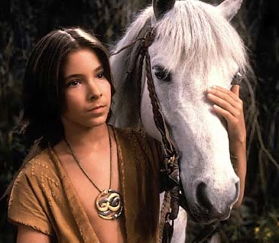
Atreyu perde il suo compagno fidato: Artax si abbandona alla tristezza e viene risucchiato dalla palude.
Nella vita ci sono momenti tristi e il anche il dolore ha un suo perché… ma siamo capaci di risalire dalla tristezza? Anche noi rischiamo di essere risucchiati dalla palude della tristezza e della noia se non siamo in grado di vedere ciò che di bello e positivo c’è nella nostra vita anche nei momenti difficili.
Ma come si vince la tristezza!? Di sicuro non come fa la vecchia Morla… disinteressandosi di tutto, ma al contrario dando sempre un senso a ciò che facciamo.. I CARE!!!
E che cosa credi che ce ne importi? Per noi niente è più importante, è tutto lo stesso, assolutamente lo stesso…
NB: OGGI E’ SEVERAMENTE BANDITA LA FRASE..
SI PERO’ NON VALE!!!!

MI PRESENTO, MI CHIAMO... MORLA!
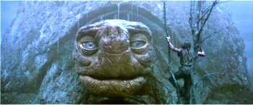
La vecchissima Morla è un personaggio immaginario di Fantàsia.
Abita al centro delle Paludi della Tristezza, nascosta da tempi immemorabili nella Montagna di Corno che è, in realtà, il suo enorme carapace, in quanto è una gigantesca tartaruga.
Sebbene nel libro ci si rivolga a Morla al famminile, nel film è invece di sesso maschile e viene chiamato "l'essere millenario".
Morla non pare interessata al destino di Fantàsia né al proprio, e ignora la natura della malattia che affligge l'Infanta Imperatrice. Sembra addirittura voler divorre il piccolo Atreyu che viene protetto dal potere dell’Aurin. La saggissima vecchia Morla... si rivela un po’ una delusione…

ma LUI che ne dice?
Dal Vangelo secondo Luca 18 - Gesù incontra un uomo ricco
Un notabile lo interrogò: «Maestro buono, che cosa devo fare per avere in eredità la vita eterna?». Gesù gli rispose: «Perché mi chiami buono? Nessuno è buono, se non Dio solo. Tu conosci i comandamenti: Non commettere adulterio, non uccidere, non rubare, non testimoniare il falso, onora tuo padre e tua madre». Costui disse: «Tutte queste cose le ho osservate fin dalla giovinezza». Udito ciò, Gesù gli disse: «Una cosa ancora ti manca: vendi tutto quello che hai, distribuiscilo ai poveri e avrai un tesoro nei cieli; e vieni! Seguimi!». Ma quello, udite queste parole, divenne assai triste perché era molto ricco.

RIFLETTI…
- A quale parte di te rinunceresti per seguire Gesù?

QUARTO GIORNO - - L’AMICIZIA -

Atreyu è ormai convinto di essere solo.. ma incontra Falcor, il suo nuovo amico! E tutto ha un nuovo sapore!
E’ bello svegliarsi la mattina e rendersi conto che non siamo mai soli! I nostri genitori, gli amici, gli educatori, il Don sono sempre al nostro fianco! E non dimentichiamoci che ogni giorno, ogni momento abbiamo al nostro fianco il nostro Amico più fidato: Gesù ci accompagna con la sua mano in ogni nostro passo.. altro che tristezza!!!!
La mia vita ti appartiene se la vuoi accettare. E vedrai, è tutta un'altra cosa grattare il terreno su due zampe e invece volare in groppa a un drago della fortuna!

MI PRESENTO, MI CHIAMO... FALCOR!
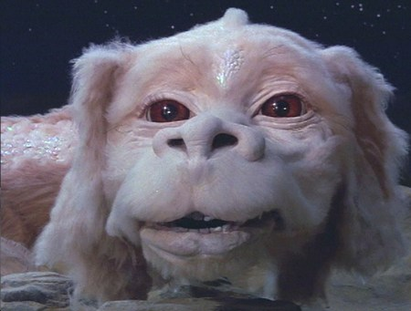

Fùcur (in lingua originale Fuchur) è il drago della fortuna compagno ed amico di Atreyu e Bastiano e appartiene alla specie dei Draghi della Fortuna. Negli adattamenti cinematografici del romanzo è chiamato Falcor.
Come tutti gli esemplari della sue specie, Falcor è in grado di volare "lieve e leggero come nuvole d'estate", nonostante le enormi dimensioni e la mancanza di ali. Il suo nome potrebbe derivare dal Giapponese Fu che vuol dire "Vento Fortunato" in linea col suo essere una creatura che si sposta nell'aria.
Ha un corpo lungo e sinuoso, ricoperto da squame madreperlacee. La testa, simile a quella di un leone è circondata da una criniera. La sua voce è come il "rintocco di una campana d'oro".

ma LUI che ne dice?
Dal Vangelo secondo Marco 3 - Gesù sceglie i Dodici
Salì poi sul monte, chiamò a sé quelli che voleva ed essi andarono da lui. Ne costituì Dodici - che chiamò apostoli -, perché stessero con lui e per mandarli a predicare con il potere di scacciare i demòni. Costituì dunque i Dodici: Simone, al quale impose il nome di Pietro, poi Giacomo, figlio di Zebedeo, e Giovanni fratello di Giacomo, ai quali diede il nome di Boanèrghes, cioè «figli del tuono»; 18e Andrea, Filippo, Bartolomeo, Matteo, Tommaso, Giacomo, figlio di Alfeo, Taddeo, Simone il Cananeo e Giuda Iscariota, il quale poi lo tradì.

E ADESSO CHE SI FA ?!
La giornata dell’amico!!!! In gruppo scrivete i vostri nomi su un biglietto e metteteli tutti dentro una scatola.. e poi si pesca e… SORPRESA!

E poi… si parte per la CACCIA AL TESORO!

QUINTO GIORNO - - CREDI IN TE -
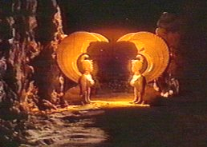
Di fronte all’Oracolo Atreyu deve credere in se’ stesso per riuscire a superare le porte e deve avere il coraggio di guardare a fondo il suo IO… in molti, anche in apparenza forti e nobili, erano rimasti tanto impressionati da ciò che avevano visto nello specchio da fuggire terrorizzati
Di fronte a uno specchio che ci mostra la nostra vera natura riusciamo a fidarci davvero di noi stessi? Riusciamo a guardare a fondo in quello specchio per capire come siamo fatti davvero? E ancora.. gli altri ci conoscono? Come ci presentiamo agli altri? Gli altri cosa pensano di noi?

MI PRESENTO, MI CHIAMO... ………………!
Oggi a presentarti sei tu stesso!! il personaggio del giorno
sei tu davanti allo specchio come
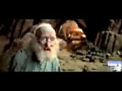
Atreyu…sarai tu a doverti
presentare per come sei a tutti gli altri..

ma LUI che ne dice?
Dal Vangelo secondo Giovanni Cap. 14 - Gesù è la via che conduce al Padre
Non sia turbato il vostro cuore. Abbiate fede in Dio e abbiate fede anche in me. Nella casa del Padre mio vi sono molte dimore. Se no, vi avrei mai detto: «Vado a prepararvi un posto»? Quando sarò andato e vi avrò preparato un posto, verrò di nuovo e vi prenderò con me, perché dove sono io siate anche voi. E del luogo dove io vado, conoscete la via».
Gli disse Tommaso: «Signore, non sappiamo dove vai; come possiamo conoscere la via?». Gli disse Gesù: «Io sono la via, la verità e la vita. Nessuno viene al Padre se non per mezzo di me. Se avete conosciuto me, conoscerete anche il Padre mio: fin da ora lo conoscete e lo avete veduto».

E ADESSO CHE SI FA ?!
Prendi la scheda e compilala per bene! Pensiamoci bene su.. oggi il personaggio che si presenta.. sei tu!
In più per presentarti inventa una canzone, prendi un bans e cambia le parole, fai un rap, quello che ti va per presentarti! Ricordati che sei fatto di carne e ossa ma hai anche un carattere, dei difetti, dei pregi… facci vedere/sentire chi sei!!! Scrivi qui il risultato del tuo lavoro, il testo definitivo della tua canzone pubblicitaria!

TITOLO:_______________________________________
________________________________________________________________________________________________________________________________________________________
________________________________________________________________________________________________________________________________________________________
________________________________________________________________________________________________________________________________________________________
________________________________________________________________________________________________________________________________________________________
________________________________________________________________________________________________________________________________________________________
________________________________________________________________________________________________________________________________________________________
________________________________________________________________________________________________________________________________________________________

SESTO GIORNO -- IL NOME DI DIO -

Bastian per salvare Fantasia deve dare un nuovo nome all’Imperatrice Bambina per farla vivere ancora nella sua immaginazione…
Un nuovo nome.. un nome.. che cos’è un nome.. una rosa non avrebbe lo stesso profumo se non si chiamasse rosa…?

MI PRESENTO, MI CHIAMO... IMPERATRICE BAMBINA!
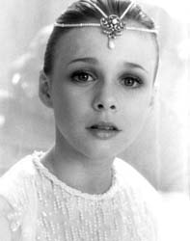
L’Infanta Imperatrice è la sovrana assoluta del regno di Fantàsia. Tuttavia, ella non esercita in alcun modo il suo potere, né tramite ordini né tramite violenza, lasciando che ogni creatura del suo regno, buona o malvagia che sia, possa svolgere liberamente la propria esistenza, che lei non giudica; è tuttavia la sovrana perché è tramite la sua esistenza che il regno stesso e tutte le sue creature possono avere vita. Per questo motivo nessuno, in Fantàsia, arriverebbe mai a rivoltarsi contro l'Infanta Imperatrice o a minacciarla. L'Infanta Imperatrice risiede nella Torre d'Avorio, cuore di Fantàsia e, più precisamente, nel Padiglione della Magnolia. Ha l'aspetto di una bimba di dieci anni, veste di seta bianca, e bianchi, "candidi come la neve" , sono anche i suoi capelli, lisci lungo tutta la schiena; le sue sopracciglia sono sottilissime, gli occhi coloro dell'oro e lobi delle orecchie singolarmente allungati. L'autore la definisce "una bambina di indescrivibile bellezza".Il potere dell'Infanta Imperatrice è simboleggiato da AURYN, un gioiello che raffigura due serpenti, uno nero e uno bianco, che si mordono la coda l'un l'altro. Più che un'insegna, tuttavia, si può quasi pensare che AURYN stesso sia una manifestazione, se non un'incarnazione della stessa sovrana.

ma LUI che ne dice?
Dal libro della Genesi 2,19
Allora il Signore Dio plasmò dal suolo ogni sorta di animali selvatici e tutti gli uccelli del cielo e li condusse all'uomo, per vedere come li avrebbe chiamati: in qualunque modo l'uomo avesse chiamato ognuno degli esseri viventi, quello doveva essere il suo nome.

Dal libro dell’Esodo cap. 3
Mosè disse a Dio: «Ecco, io vado dagli Israeliti e dico loro: «Il Dio dei vostri padri mi ha mandato a voi». Mi diranno: «Qual è il suo nome?». E io che cosa risponderò loro?». Dio disse a Mosè: «Io sono colui che sono!». E aggiunse: «Così dirai agli Israeliti: «Io-Sono mi ha mandato a voi»». Dio disse ancora a Mosè: «Dirai agli Israeliti: «Il Signore, Dio dei vostri padri, Dio di Abramo, Dio di Isacco, Dio di Giacobbe, mi ha mandato a voi». Questo è il mio nome per sempre; questo è il titolo con cui sarò ricordato di generazione in generazione.

Dal Vangelo secondo Matteo 16 - Fede e missione di Pietro
Gesù, giunto nella regione di Cesarèa di Filippo, domandò ai suoi discepoli: «La gente, chi dice che sia il Figlio dell'uomo?». Risposero: «Alcuni dicono Giovanni il Battista, altri Elia, altri Geremia o qualcuno dei profeti». Disse loro: «Ma voi, chi dite che io sia?». Rispose Simon Pietro: «Tu sei il Cristo, il Figlio del Dio vivente». E Gesù gli disse: «Beato sei tu, Simone, figlio di Giona, perché né carne né sangue te lo hanno rivelato, ma il Padre mio che è nei cieli. E io a te dico: tu sei Pietro e su questa pietra edificherò la mia Chiesa e le potenze degli inferi non prevarranno su di essa. A te darò le chiavi del regno dei cieli: tutto ciò che legherai sulla terra sarà legato nei cieli, e tutto ciò che scioglierai sulla terra sarà sciolto nei cieli». Allora ordinò ai discepoli di non dire ad alcuno che egli era il Cristo.

E ADESSO CHE SI FA ?!
Chi è per me Dio? Proviamo a scriverlo e a descrivere insieme il nostro rapporto con lui…

D _______________________
I _______________________
O _______________________
SETTIMO GIORNO LA FEDE -

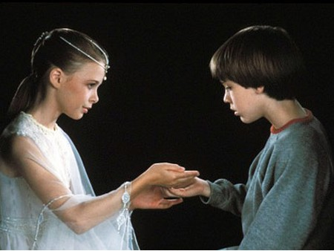
Fino ai confini di Fantasia alla ricerca di un figlio di Adamo… Atreyu perde le speranze di riuscire a portare a termine la sua missione.. Fantasia non ha confini ma vive nell’immaginazione nei sogni.. ma se gli uomini non sognano più Fantasia stessa è destinata a scomparire…
La fantasia, la voglia di sognare di credere.. ecco cosa ci mantiene vivi! Ma la fantasia e i sogni non bastano se non c’è la fede in Chi per Primo ci ha creati e ci ha dato la facoltà di vivere, sperare e fantasticare! Che sia proprio la fede a vincere il NULLA!? Cos’è il nostro TUTTO!?

MI PRESENTO, MI CHIAMO... GMORG!
In quanto creatura di Fantasia Gmorg (nel libro Mork) ci è presentato come un lupo mannaro di enormi dimensioni, dal pelo nerissimo e gli occhi verdi. Da notare comunque che, al suo arrivo in Fantàsia non ha ancora una consistenza e forma definite, presentandosi piuttosto come una sorta di creatura d'ombra dai contorni incerti. Solo in seguito assume via via l'aspetto e la materialità del lupo mannaro.
Compito di Mork in Fantàsia è quello di rintracciare e uccidere Atreiu, cui è stata assegnata la missione di cercare un rimedio per la malattia mortale dell'Infanta Imperatrice e garantire così l'esistenza di Fantàsia, minacciata dall'avanzare del Nulla.
Mork afferma di essersi messo "dalla parte del Potere", di servire coloro che lo ricercano, e che desiderano la distruzione di Fantàsia per ottenerlo. Un tirapiedi cinico e crudele, un esecutore implacabile degli ordini che vengono dall'alto… e che rivela la cosa più importante.. come agisce il nulla.. divorando tutti coloro che non credono in niente…
Il Nulla è il vuoto che ci circonda. È la disperazione che distrugge il mondo, e io ho fatto in modo di aiutarlo perché è più facile dominare chi non crede in niente ed è questo il modo più sicuro di conquistare il potere.


ma LUI che ne dice?
Dal Vangelo secondo Giovanni - Cap. 20 - Tommaso incredulo e credente
Tommaso, uno dei Dodici, chiamato Dìdimo, non era con loro quando venne Gesù. Gli dicevano gli altri discepoli: «Abbiamo visto il Signore!». Ma egli disse loro: «Se non vedo nelle sue mani il segno dei chiodi e non metto il mio dito nel segno dei chiodi e non metto la mia mano nel suo fianco, io non credo».Otto giorni dopo i discepoli erano di nuovo in casa e c'era con loro anche Tommaso. Venne Gesù, a porte chiuse, stette in mezzo e disse: «Pace a voi!». Poi disse a Tommaso: «Metti qui il tuo dito e guarda le mie mani; tendi la tua mano e mettila nel mio fianco; e non essere incredulo, ma credente!». Gli rispose Tommaso: «Mio Signore e mio Dio!». Gesù gli disse: «Perché mi hai veduto, tu hai creduto; beati quelli che non hanno visto e hanno creduto!».

OTTAVO GIORNO - CHI VINCE!? -

ma LUI che ne dice?
Dal Vangelo secondo Giovanni cap. 1 - Prologo
In principio era il Verbo,
…
In lui era la vita
e la vita era la luce degli uomini;
la luce splende nelle tenebre
e le tenebre non l'hanno vinta.
E il Verbo si fece carne
e venne ad abitare in mezzo a noi;
e noi abbiamo contemplato la sua gloria,
gloria come del Figlio unigenito
che viene dal Padre,
pieno di grazia e di verità.
Dalla sua pienezza
noi tutti abbiamo ricevuto:
grazia su grazia.

E ADESSO CHE SI FA ?!
Purtroppo questa esperienza termina qui.. ma abbiamo ricevuto un sacco di belle cose e tanti amici in più!
Di tutte le cose fatte e viste cosa portiamo a casa volentieri e cosa lasciamo qui!? Cosa ci è piaciuto e cosa no? Cosa vogliamo assolutamente ricordare e cosa invece ci dimenticheremo!?
Cosa metti nello…

ZAINO CESTINO
________________________ _____________________
________________________ _____________________
________________________ _____________________
________________________ _____________________
________________________ _____________________
________________________ _____________________

